**UNIVERSIDAD DE GUADALAJARA**

**CUCEI**

**DIVISIÓN DE ELECTRÓNICA Y COMPUTACIÓN**

**DEPARTAMENTO DE CIENCIAS COMPUTACIONALES**

**PRÁCTIA No. 7**

*TEMA***: FUNCIONES QUE MANEJAN ARGUMENTOS Y PARÁMETROS**

***EQUIPO No. 4***

*INTEGRANTES*:

**ROBLES PULIDO EFRAIN**

**RODRÍGUEZ CANO CHRISTIAN FABIAN**

**RODRÍGUEZ RICO MARIO EDUARDO**

*NOMBRE DE LA MATERIA:* **FUNDAMENTOS FILOSOFICOS DE LA COMPUTACION**

*SECCIÓN:* **D13**  *CALENDARIO:* **2021A**

*NOMBRE DEL PROFESOR:* **MARISCAL LUGO LUIS FELIPE**





**Marco Teórico**

Un argumento es cualquier dato que se pasa a una función cuando se llama a la función. Un parámetro es una variable que recibe un argumento que se pasa a una función.

# Bibliografía

Gaddis, T. (2021). *Starting out with Python* (tercera ed.). Pearson. Recuperado el 13 de Marzo de 2021, de https://fdocuments.in/document/starting-out-with-python-3rd-edition-pdf-firebase-python-programming-2nd-edition.html

**Resolver el problema**

**1.-Definición del problema**

Desarrolla un programa que solicite al usuario dos números enteros en la función principal, deberás aplicar los operadores aritméticos (+,-,*,//,/,%,**) cada uno dentro de una función que utilice argumentos y parámetros. Las llamadas a estas funciones se harán en la función principal. El resultado de cada operación se deberá guardar en una variable local la cual se imprimirá en pantalla.

**2.- Análisis del problema**

**Entrada:** Solicitar al usuario dos datos de tipo entero.

**Proceso:** Utilizaremos dos estructuras de control repetitiva desde (for), una de ellas estará anidada que será las columnas y el ciclo exterior será nuestras filas del patrón en forma de triángulo deseado. La lista del ciclo anidado dependerá del valor de la fila del ciclo exterior.

**Salida:** Imprimir en la pantalla el patrón deseado mediante el carácter ‘ * ‘.

**3.-Diseño del algoritmo**

**Diagrama de flujo**

Plataforma: Lucidchart

**Pseudocódigo**

# Robles Pulido Efrain

#Rodríguez Cano Christian Fabian.

#Rodríguez Rico Mario Eduardo.

#seccion D13

#calendario 2021A

#Algoritmo de operadores aritméticos con funciones

definición principal ():

Entrada (“Dame un numero entero: “))

Leer(d1)

Entrada (“Dame otro número entero: “))

Leer (d2)

Suma(d1, d2)

Resta(d1, d2)

Mult(d1, d2)

Div(d1, d2)

Div_Int(d1, d2)

Residuo(d1, d2)

Expo(d1, d2)

definición Suma (d1, d2):

sum=d1+d2

Imprimir(d1,’+’, d2, ‘=’, sum)

definición Resta (d1, d2):

rest=d1-d2

Imprimir(d1,’-’, d2, ‘=’, rest)

definición Mult (d1, d2):

mult=d1*d2

Imprimir(d1,’*’, d2, ‘=’, mult)

definición Div (d1, d2):

div=d1/d2

Imprimir(d1,’/’, d2, ‘=’, div)

definición Div_Int (d1, d2):

div_Int =d1+d2

Imprimir(d1,’/ /’, d2, ‘=’, div_Int)

definición Residuo (d1, d2):

residuo=d1+d2

Imprimir(d1,’%’, d2, ‘=’, residuo)

definición Expo (d1, d2):

exp =d1**d2

Imprimir(d1,’**’, d2, ‘=’, exp)

main()

**4.-Codificación**

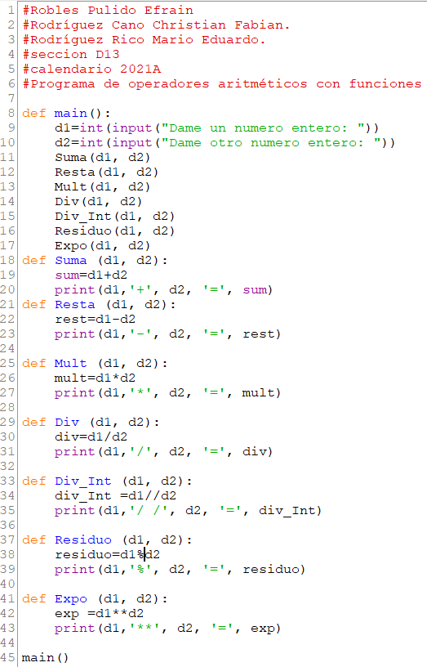

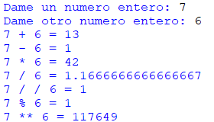

**5.- Conclusiones personales**

**Robles Pulido Efraín*:***

En esta práctica aprendí que podemos dividir el código mediante funciones, permitiéndonos tener la solución del problema de una manera mas organizada y cómoda para analizar y ejecutar el código. Separando el código con las funciones podremos realizar varias acciones para tener un objetivo específico para el código general. Y con la ayuda de los argumentos y los parámetros podremos compartir los valores de deseemos con sus respectivos nombres dentro de cada función del código.

**Rodríguez Cano Christian Fabian:**

**Rodríguez Rico Mario Eduardo:**